附件: 获取文件信息表
温馨提示：参加本项目的投标人须办理报名手续。报名可采用电子邮件方式。通过电子邮件报名的，须将填写完整清晰的下述“获取文件信息表”、“介绍信或委托书”、“有效的营业执照或法人证书复印件（复印件加盖公章）”扫描件及获取文件汇款截图通过电子邮件形式发至297755869@qq.com。采购代理机构收到齐全的资料后即将招标文件以电子邮件形式发送至投标人。未办理报名手续的不受理其投标文件。（填写完成后请将此段文字删除并发给采购代理机构）
招标编号 |  | 招标项目名称
投标单位名称
投标单位联系信息 | 项目联系人
投标单位联系信息 | 手机号码
投标单位联系信息 | 办公电话
投标单位联系信息 | 传真号码
投标单位联系信息 | 电子邮箱
标书费金额 | 500元
注意事项 | 因投标单位提供错误资料和信息等原因导致招标人未能将招标答疑及补充文件等文件送达投标单位或通知投标单位前来领取的，责任由投标单位自负。
授权经办人（签名）： |  | 日期 | 年 月 日
杭州高新物业管理有限公司食堂原材料配送服务采购项目
报名费收款码



①使用【微信】扫描该码进行支付，支付成功后请勿退出，点击【完成】进入下一步。
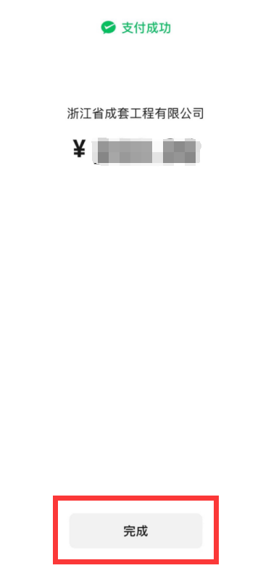
②点击【下一步】进行开票申请。
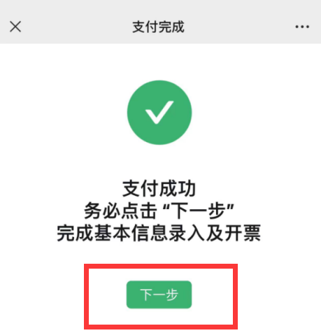
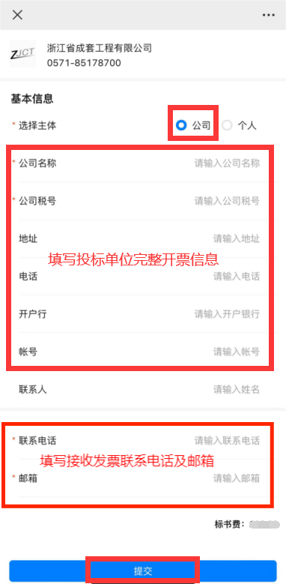
③完成上述操作后，进入【微信】-【我】-【服务】-【钱包】【账单】,将对应账单截图与报名材料扫描件一同发送至招标代理邮箱。
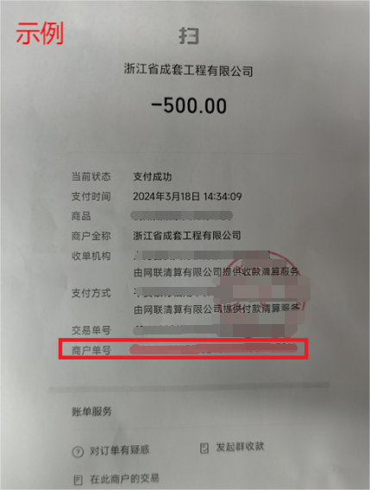

注：
付款成功后如未提交开票申请，请联系招标代理单位。

